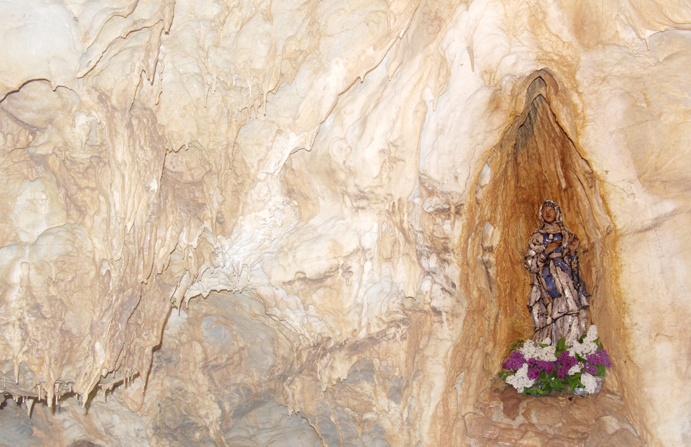
V sobotu 28. 5. 2022 se koná 18. pouť
do Císařské jeskyně
zvané „Moravské Lurdy“.
Mše svatá začne ve 14h
Celebrovat ji bude P. Pavel Kuchyňa

Hlavní poutní mše začne v 17 h.,
Celebrovat ji bude P. Jiří Mikulášek.

Na mši je třeba přijít aspoň o 15 minut dříve. Tuto dobu trvá cesta
jeskyní, při které je třeba zvládnout 30 schodů. V jeskyni není
možno zajistit sezení. Vezměte si, prosím, s sebou baterku
pro případ výpadku el. proudu a vlastní kancionály. Vhodné
je teplé oblečení - v jeskyni je chladno i za pěkného počasí.
Parkování v blízkosti jeskyně je zajištěno.

Farnost Ostrov u Macochy

